**系统数据库的恢复**

**广州市领域物联网科技有限公司**

**2022.9**

运行 BarTender Administration Console 应用程序，在 **系统数据库**>>**维护** 菜单可以设置系统数据库的维护计划和操作选项，根据实际需要进行配置。

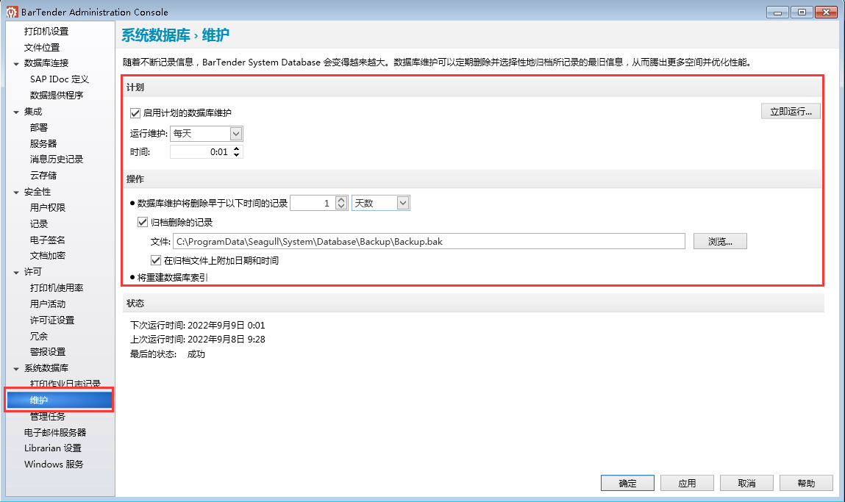

特殊情况下，如果需要恢复某一个已经在系统数据库维护时删除的时间的记录，可以执行数据库还原操作，请转到 **系统数据库**>>**管理任务** 菜单，点击 **还原数据库**，选择对应时间段的备份文件进行还原。

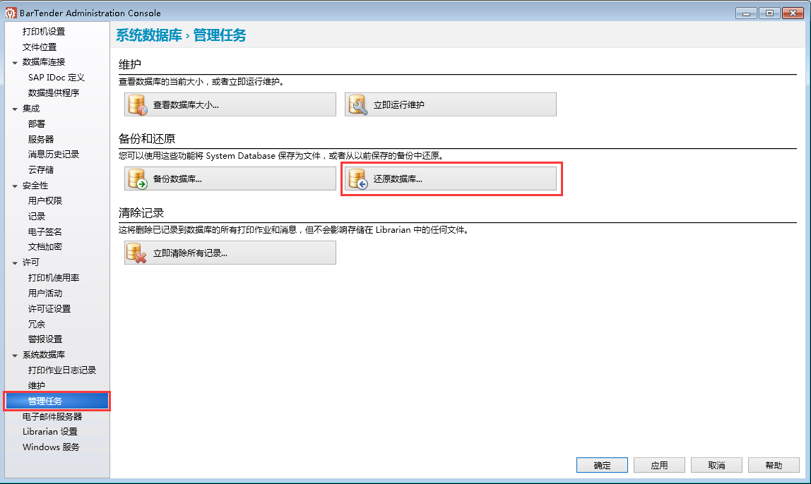

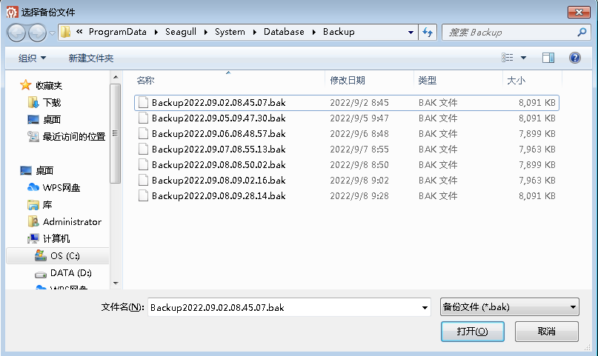

还原后，即可在历史记录浏览器里查看到备份的记录。

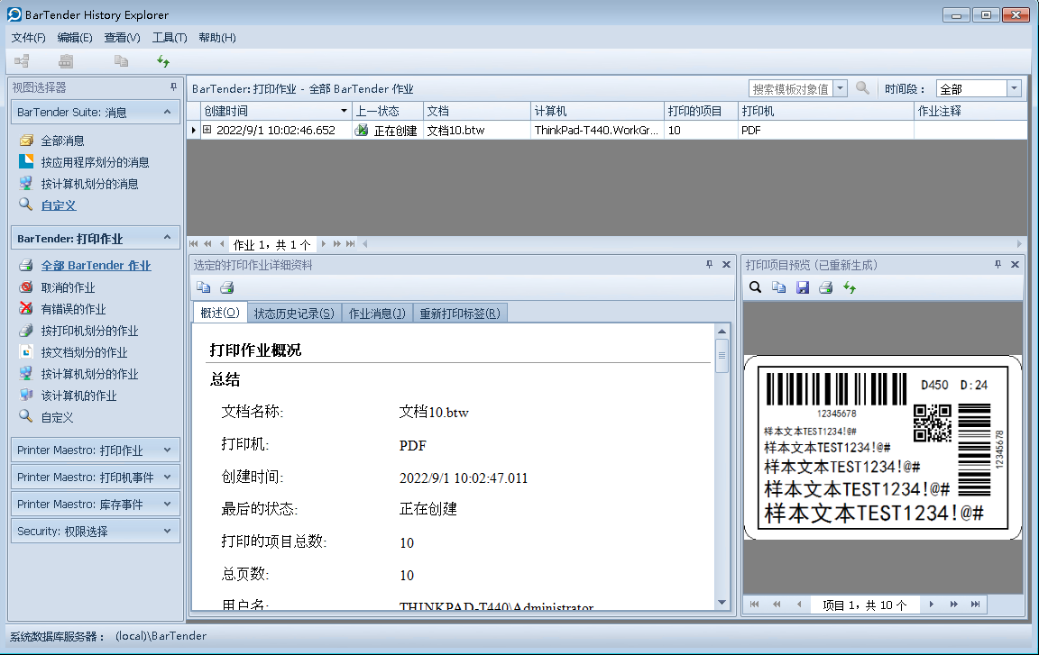

手动备份

